2025级智科大一下（25-26-2）选课焚决
→体育自选【进入“体育专项”选择】
除体育1（太极）外，学生必须在毕业前修满3个不同的体育项目，同一学期不能同时修读两门体育课。推荐：擅长的球类、游泳、无线电测向、户外拓展
→通识选修【进入“通识选修”选择】人文2、国际2、科技2、艺术2。多问问前辈某些课到底怎样，不要道听途说！避雷《数字中国》：授课教师不固定、打分很迷
★★★★★ 推荐课程：
人文《浙江传统文化（夏）》《电影世界中的法律文化（王）》
国际《劳动合同法案例分析与实战模拟（王）》《WTO与全球化资本投资（高）》
科技《科技发展简史（于）》
艺术《国际动漫赏析（陈）》《中国建筑设计赏析（王）》
→四史教育【进入“通识选修”选择】必须选，如果大一上没选到这学期记得尽快抢！
→大学军事【进入“特殊课程”选择】必须选，如果选不到要等大二上，所以尽快抢！推荐老师：吴周礼、柳施展
→创业教育【进入“通识选修”选择】（自选1学分）《创业基础》《创业团队管理》《创业运营仿真》《互联网创新与创业》《跨境电商……》没有推荐，听天由命
→专业任选【进入“主修课程”选择】（自选3学分）详见下页任选课解析
【查询】全校课程：https://cinnamon.hduhelp.com/navigation/coursesearch（也可从杭电钉进入）
【模拟】选课：https://cinnamon.hduhelp.com/navigation/course-dashboard
【正式】选课：智慧杭电→教务系统→选课→自主选课
【正式】选课：https://newjw.hdu.edu.cn/sso/driot4login（初始密码为身份证号后六位，初次登录需要修改密码，建议改成和智慧杭电一样的方便浏览器记住密码）
【正式（备用）】入口：https://i.hdu.edu.cn/xuanke
【抢课脚本（请谨慎使用！）】 https://github.com/cr4n5/HDU-KillCourse
·想了解课程，如何查询课程大纲？【教务系统→信息查询→学生学业情况查询】，点击对应课程号（蓝字），可查看【课程简介和教学大纲】。
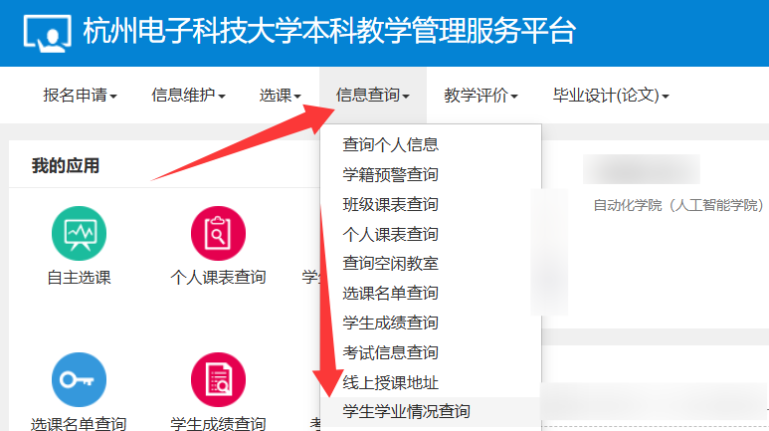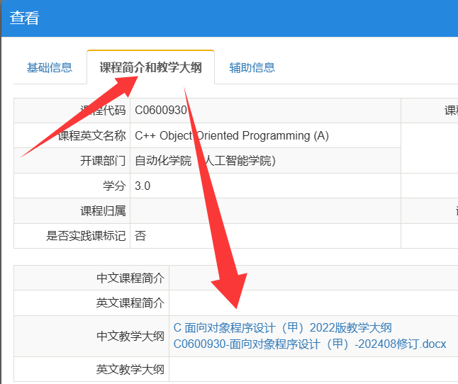
Powered by Arisu Shiro, Dec 2025.
【专业任选】总学分要求：3 （可以选超，和正常选课学分学费一样，120元/学分）
·从大一下开始，选课均分为第一轮（分年级，大三/大二/大一各一天）和第二轮（贯穿整个寒/暑假一直到开学前2/3周，可跨年级跨专业）。
·以下当年当学期的任选课可以第一轮/第二轮直接选上！跨年级仅限第二轮可选，但要注意看单双学期（1/2），比如大一下可以选大二下/大三下的课。
·建议提前规划好要选哪3学分，提早规避水课/不喜欢的课，以防浪费光阴、浪费精力。
课程号 | 课程名称 | 学分 | 建议修读学年 | 学期 | 课程评价
C0602840 | 微型机器人与C51应用 | 2.0 | 大一 | 2 | C51程序设计，最好有一点准备再学。可先看B站江协科技C51课程，确定喜欢电控再选，不喜欢学起来比较累。想深入嵌入式或者想搞智能车/机器人/电子设计请选 C0602580嵌入式系统。
C0602580 | 嵌入式系统 | 3.0 | 大三（大二也可以，大一学有余力也可以） | 2 | STM32程序设计，最好有一点准备再学。想深入嵌入式或者想搞智能车/机器人/电子设计可选。课程以实验教学为主，同学反映尹克老师教的比较耐心。
C0714160 | 数学建模 | 2.0 | 大二（更建议大一） | 2 | 想打数学建模的同学，强烈建议在大一下就选择该课程。大二下再参加数模有一点过晚了。课程是谢强军老师为课程组长，之后各类数模竞赛也是他负责，可以和老师打好关系。
C7100010 | 文献检索与利用 | 1.0 | 大二（更建议大一） | 2 | 对于想要入门科研的同学，文献检索、论文撰写都是非常重要的。该课程一学期有6次理论课，2次实验课（期中和期末），可以在实践中学会查询各类国内外期刊、图书、专利等。
C0604400 | 竞赛机器人设计与实践 | 2.0 | 大一 | 2 | 课内实验主要是老师带着做，但课外还要做一个创意机器人PPT（参加无实物比赛），需要花费一些心思。课内实验部分：尹在LEGO实验室（10-404）讲EV3小车，图形化编程；傅在RoboMaster实验室（2南-608），讲的是一些机器人编程基础。如果是要打靠实力的竞赛则不太建议选。
C0600930 | C++面向对象程序设计(甲) | 3.0 | 大二 | 1 | 教材有两本：红皮书+primer plus，期末两本书开卷考。平时作业主要是一些C++的编程题，如果是为了学明白C++的话请移步B站找课，学校仅教授入门内容。
C0604460 | 科技创新基础 | 2.0 | 大二 | 2 | 大一/大二确定好自己的本科生导师后，可自行选择是否上这两门课。平常和导师做项目，期末年级组统一进行项目答辩，由自己导师给出平时分，由答辩组给出期末分。
C0604470 | 科技创新综合 | 2.0 | 大三 | 1
C0601080 | 计算机网络技术 | 2.0 | 大三 | 1 | 考研《408计算机学科专业基础综合》科目之一。考这一方向的同学可以预先学习学习，当然如果想听讲的更好的课更建议去蹭听隔壁计算机学院的课，或B站“湖师大教书匠”。
C0602340 | 现代控制理论基础 | 2.0 | 大三 | 1 | 《自动控制原理》课程的延续。绝大多数考研自命题“控制基础理论”包含传统自控和现代自控两部分，考这一方向的同学可以预先学习学习。
C190427s | 计算/智能生物医学 | 2.0 | 大三 | 1 | 《人工智能导论》《机器学习》课程的延续。讲解各类计算智能算法。
C1905120 | 数值计算方法 | 2.0 | 大三 | 1 | 《最优化理论与方法》课程的延续。
C0610130 | 脑机接口技术 | 2.0 | 大三 | 2 | 《脑与认知科学概论》课程的延续。
C060390s | 大数据分析与挖掘 | 3.0 | 大三 | 2 | 数据分析、数据挖掘，MapReduce编程。

